

Esquema Relacional

Temporis:

Una herramienta accesible para el control y la optimización de nuestro tiempo

Esquema Relacional
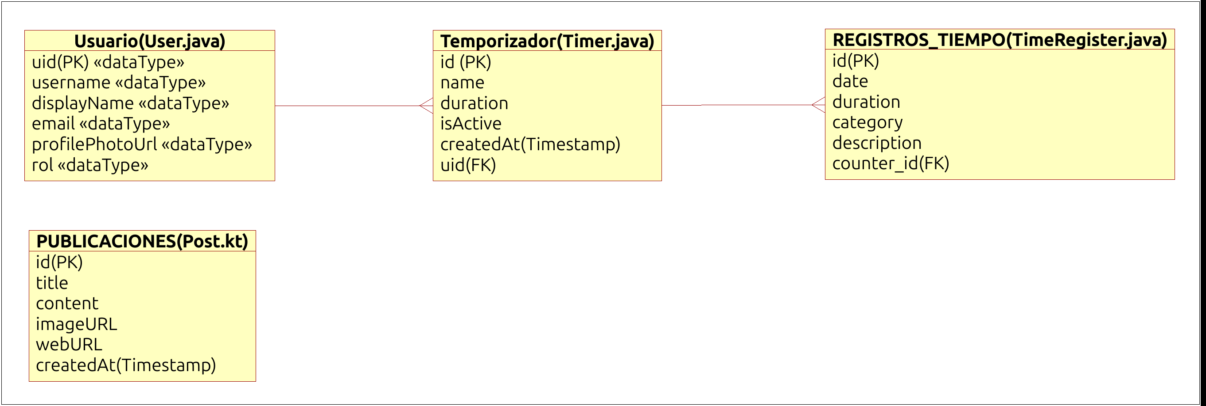
1. Introducción

En este documento se presenta el Esquema Relacional derivado del Diagrama Entidad-Relación (Tr_10). El objetivo es normalizar la estructura de datos y definir formalmente las tablas, claves y restricciones de integridad que garantizan la consistencia de la información en el sistema Temporis.

2. Transformación del Modelo NoSQL al Esquema Relacional

Aunque el proyecto utiliza Firebase Firestore (base de datos NoSQL), se ha realizado una transición lógica al modelo relacional para asegurar una estructura de datos robusta. Se han aplicado las reglas de transformación estándar para convertir las entidades en tablas y las interrelaciones en claves foráneas (FK), asegurando la integridad referencial.

3. Definición de Tablas y Restricciones
A continuación, se detallan las tablas que componen el sistema, especificando sus Claves Primarias (PK) y Claves Foráneas (FK):
- Tabla: USUARIOS
Representa a los usuarios autenticados en el sistema.
  - uid (String) [PK]: Identificador único proporcionado por Firebase Auth.
  - username (String): Nombre de usuario único en el sistema.
  - displayName (String): Nombre público a mostrar.
  - email (String): Correo electrónico (único).
  - profilePhotoUrl (String): Enlace a la imagen de perfil.
  - rol (Integer): Nivel de privilegios del usuario.
- Tabla: TEMPORIZADORES
Almacena los cronómetros personalizados creados por cada usuario.
  - id (String) [PK]: Identificador único del temporizador.
  - name (String): Título descriptivo.
  - duration (Integer): Tiempo configurado en minutos.
  - isActive (Boolean): Estado actual del temporizador.
  - createdAt (Timestamp): Fecha de creación del registro.
  - uid (String) [FK]: Referencia al usuario propietario (Tabla USUARIOS).

- Tabla: REGISTROS_TIEMPO
Contiene el histórico de sesiones de tiempo completadas para las estadísticas.
  - id (String) [PK]: Identificador único del registro.
  - date (Long): Marca de tiempo de la sesión.
  - duration (Integer): Tiempo real transcurrido.
  - category (String): Categoría asociada a la actividad.
  - description (String): Notas adicionales sobre la sesión.
  - counter_id (String) [FK]: Referencia al temporizador que generó el registro (Tabla TEMPORIZADORES).

- Tabla: PUBLICACIONES (Posts)
Información y noticias del sistema accesibles para los usuarios.
  - id (String) [PK]: ID de la publicación.
  - title (String): Título del post.
  - content (String): Cuerpo del mensaje.
  - imageUrl (String): Imagen destacada.
  - webUrl (String): Enlace externo de interés.
  - createdAt (Timestamp): Fecha de publicación.

4. Restricciones de Integridad y Normalización

Descripción de las Relaciones e Integridad Referencial
Para garantizar la consistencia de los datos en Temporis, se han definido las siguientes relaciones lógicas, las cuales actúan como restricciones de integridad en nuestro esquema:

Relación Usuario - Temporizador (1:N)
    - Descripción: Un usuario puede crear y gestionar múltiples temporizadores personalizados para organizar su tiempo. Sin embargo, cada temporizador pertenece exclusivamente a un único usuario.
    - Clave de vinculación: Esta relación se materializa mediante el campo uid (FK) en la tabla TEMPORIZADOR, que hace referencia al uid (PK) de la tabla “USUARIO”.
    - Integridad: No puede existir un temporizador sin un usuario válido asociado. En caso de eliminar un usuario, el sistema está diseñado para gestionar la eliminación o el archivado de sus temporizadores vinculados.

Relación Temporizador - Registro de Tiempo (1:N)
    - Descripción: Cada vez que un usuario completa una sesión de uso con un temporizador, el sistema genera un registro histórico. Por lo tanto, un temporizador puede haber generado múltiples registros a lo largo del tiempo.
    - Clave de vinculación: Se utiliza el campo timerId (FK) en la tabla REGISTRO_TIEMPO, que referencia al id (PK) de la tabla “TEMPORIZADOR”.
    - Integridad: Esta relación permite la generación de estadísticas precisas. Si un temporizador es eliminado, sus registros de tiempo pueden persistir para el histórico global del usuario, manteniendo la referencia al ID del temporizador original.

Entidad Independiente: Publicación (Post)
    - Descripción: La tabla “PUBLICACIÓN” funciona como un repositorio de contenido informativo o noticias.
    - Lógica: Actualmente no posee una clave foránea directa hacia el usuario, ya que son contenidos generados por el sistema (administración), para ser consumidos por todos los usuarios de forma global, permitiendo una lectura desacoplada.

